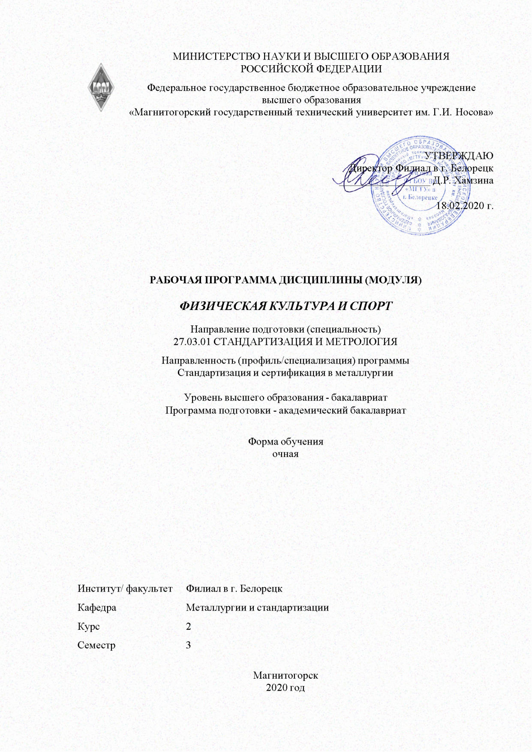

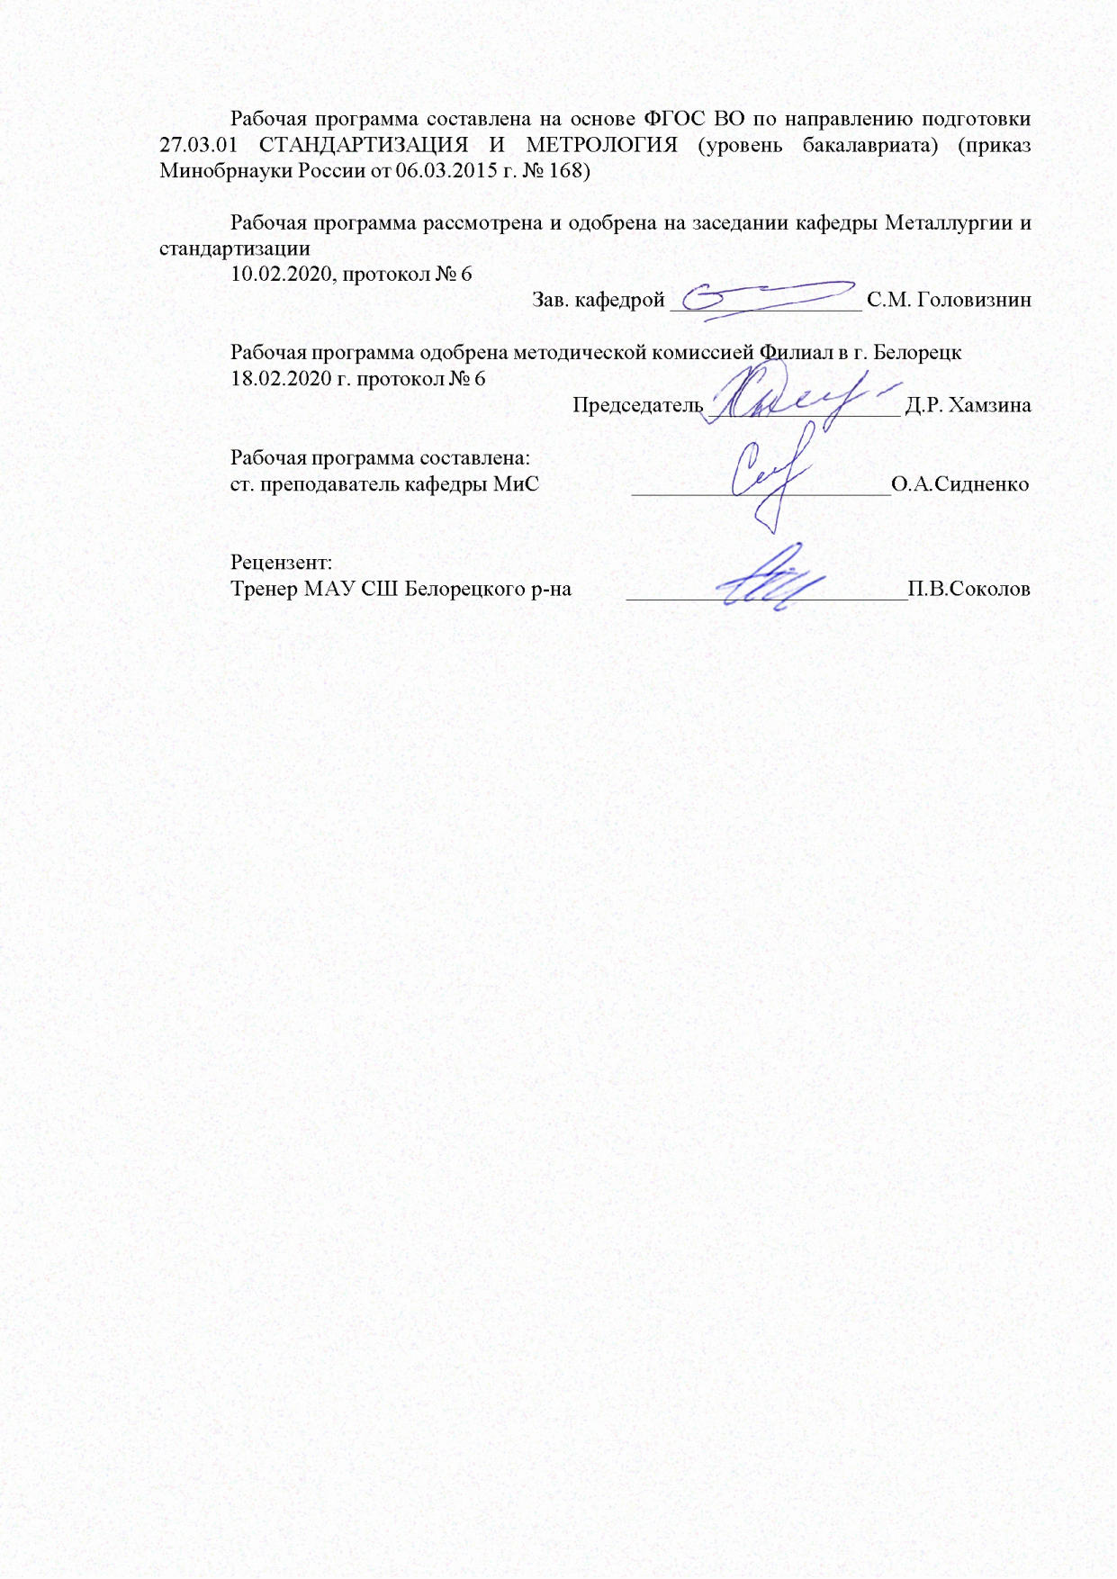

|  |  |
| --- | --- |
| **Лист** **актуализации** **рабочей** **программы** | |
|  |  |
|  | |
|  |  |
|  | |
|  |  |
| Рабочая программа пересмотрена, обсуждена и одобрена для реализации в 2021 - 2022 учебном году на заседании кафедры Металлургии и стандартизации | |
|  |  |
|  | Протокол от __ __________ 20__ г. № __  Зав. кафедрой _________________ С.М. Головизнин |
|  |  |
|  | |
|  |  |
|  | |
|  |  |
| Рабочая программа пересмотрена, обсуждена и одобрена для реализации в 2022 - 2023 учебном году на заседании кафедры Металлургии и стандартизации | |
|  |  |
|  | Протокол от __ __________ 20__ г. № __  Зав. кафедрой _________________ С.М. Головизнин |
|  |  |
|  | |
|  |  |
|  | |
|  |  |
| Рабочая программа пересмотрена, обсуждена и одобрена для реализации в 2023 - 2024 учебном году на заседании кафедры Металлургии и стандартизации | |
|  |  |
|  | Протокол от __ __________ 20__ г. № __  Зав. кафедрой _________________ С.М. Головизнин |
|  |  |
|  | |
|  |  |
|  | |
|  |  |
| Рабочая программа пересмотрена, обсуждена и одобрена для реализации в 2024 - 2025 учебном году на заседании кафедры Металлургии и стандартизации | |
|  |  |
|  | Протокол от __ __________ 20__ г. № __  Зав. кафедрой _________________ С.М. Головизнин |

|  |  |
| --- | --- |
| **1** **Цели** **освоения** **дисциплины** **(модуля)** | |
| Целью освоения дисциплины «Физическая культура и спорт» является формирование физической культуры личности и способности направленного использования разнообразных форм физической культуры, спорта для сохранения и укрепления здоровья, а также в подготовке к будущей профессиональной деятельности. | |
|  |  |
| **2** **Место** **дисциплины** **(модуля)** **в** **структуре** **образовательной** **программы** | |
| Дисциплина Физическая культура и спорт входит в базовую часть учебного плана образовательной программы.  Для изучения дисциплины необходимы знания (умения, владения), сформированные в результате изучения дисциплин/ практик: | |
| Адаптивные курсы по физической культуре и спорту | |
| Элективные курсы по физической культуре и спорту | |
| Знания (умения, владения), полученные при изучении данной дисциплины будут необходимы для изучения дисциплин/практик: | |
| Адаптивные курсы по физической культуре и спорту | |
| Элективные курсы по физической культуре и спорту | |
| Подготовка к сдаче и сдача государственного экзамена | |
|  |  |
| **3** **Компетенции** **обучающегося,** **формируемые** **в** **результате** **освоения**  **дисциплины** **(модуля)** **и** **планируемые** **результаты** **обучения** | |
| В результате освоения дисциплины (модуля) «Физическая культура и спорт» обучающийся должен обладать следующими компетенциями: | |
|  |  |
|  |  |
| Структурный  элемент  компетенции | Планируемые результаты обучения |
| ОК-8 способностью использовать методы и средства физической культуры для обеспечения полноценной социальной и профессиональной деятельности | |
| Знать | научно-практические основы физической культуры, основы здорового образа жизни |
| Уметь | самостоятельно выбирать и применять способы и средства для поддержания здоровья и работоспособности в социальной и профессиональной деятельности; |
| Владеть | методами физического воспитания, средствами укрепления здоровья и способами поддержания хорошей физической формы для обеспечения полноценной социальной и профессиональной деятельности |
| ОК-2 способностью анализировать основные этапы и закономерности исторического развития общества для формирования гражданской позиции | |
| Знать | Сущность, специфику и функции политики в культуре общества и профессиональной деятельности с учетом факторов национальной безопасности и интересов России |
| Уметь | Анализировать реализацию политического содержания общественных взаимодействий по критерию соблюдения прав ноарода |
| Владеть | навыками применения политических знаний с целями обеспечения национальной безопасности и интересов России |
| ОК-9 способностью использовать приемы первой помощи, методы защиты в условиях чрезвычайных ситуаций | |
| Знать | знать приемы первой помощи, методы защиты в условиях чрезвычайных ситуаций |
| Уметь | оценивать степень опасности возможных последствий аварий, катастроф и стихийных бедствий для производственного персонала и населения, оказывать первую помощь пострадавшим |
| Владеть | навыками использования приемов оказания первой помощи, защиты производственного персонала и населения от возможных последствий аварий, катастроф и стихийных бедствий. |

|  |  |  |  |  |  |  |  |  |  |
| --- | --- | --- | --- | --- | --- | --- | --- | --- | --- |
|  | **4.** **Структура,** **объём** **и** **содержание** **дисциплины** **(модуля)** | | | | | | | | |
| Общая трудоемкость дисциплины составляет 2 зачетных единиц 72 акад. часов, в том числе:  – контактная работа – 19 акад. часов:  – аудиторная – 18 акад. часов;  – внеаудиторная – 1 акад. часов  – самостоятельная работа – 53 акад. часов;  Форма аттестации - зачет | | | | | | | | | |
|  |  |  |  |  |  |  |  |  |  |
| Раздел/ тема  дисциплины | | Семестр | Аудиторная  контактная работа  (в акад. часах) | | | Самостоятельная работа студента | Вид самостоятельной  работы | Форма текущего контроля успеваемости и  промежуточной аттестации | Код компетенции |
| Лек. | лаб.  зан. | практ. зан. |
| 1. Физическая культура в профессиональной подготовке студентов | | |  | | | | | | |
| 1.1 Физическая культура личности: основные понятия и определения. Компоненты физической культуры, ее социальные функции. Уровни сформированности физической культуры личности. | | 3 | 1 |  |  | 2 | Самостоятельное изучение учебной литературы, составление конспектов. | Устный опрос | ОК-8, ОК-2, ОК-9 |
| 1.2 Организационные и методические основы физического воспитания: методические принципы физического воспитания. Методы и средства физического воспитания. Методики воспитания физических качеств. | | 1 |  |  | 4 | Самостоятельное изучение учебной литературы | Тестирование | ОК-8, ОК-9 |
| Итого по разделу | | | 2 |  |  | 6 |  |  |  |
| 2. Анатомо-морфологические и физиологические основы жизнедеятельности организма человека при занятиях физической культурой | | |  | | | | | | |
| 2.1 Организм как единая саморазвивающаяся и саморегулирующаяся биологическая система. Общее представление о строении тела человека, его тканях, органах и физиологических системах. | | 3 | 1 |  |  | 2 | Самостоятельное изучение учебной литературы, составление конспектов | Устный опрос | ОК-8, ОК-9, ОК-2 |
| 2.2 Морфофункциональные системы организма (костная система, мышечная система , сердечно-сосудистая система, дыхательная система, нервная система) | | 2 |  |  | 4 | Самостоятельное изучение учебной литературы, составление конспектов | Тестирование | ОК-8, ОК-9 |
| 2.3 Внешняя среда и ее воздействие на организм и жизнедеятельность человека. Функциональная активность человека. Биологические ритмы и работоспособность | | 1 |  |  | 4 | Самостоятельное изучение учебной литературы, составления дневника наблюдения за самочувствием | Отчет по дневнику наблюдений | ОК-8, ОК-9 |
| Итого по разделу | | | 4 |  |  | 10 |  |  |  |
| 3. Основы здорового образа жизни студента | | |  | | | | | | |
| 3.1 Физическое здоровье и его критерии. Образ жизни и здоровье. Ценностные ориентации молодежи на здоровый образ жизни. | | 3 | 2 |  |  | 6 | Самостоятельное изучение учебной литературы, подготовка доклада | Отчет по конспекту, выступление с докладом | ОК-8, ОК-9 |
| Итого по разделу | | | 2 |  |  | 6 |  |  |  |
| 4. Спорт в системе физического воспитания. Виды спорта | | |  | | | | | | |
| 4.1 Определение и понятие спорта. Организационно-правовые разновидности спорта. Зимние и летние виды спорта. | | 3 | 2 |  |  | 6 | Самостоятельное изучение учебной литературы, написание реферата | Защита реферата | ОК-8, ОК-9 |
| Итого по разделу | | | 2 |  |  | 6 |  |  |  |
| 5. Олимпийские игры | | |  | | | | | | |
| 5.1 История развития Олимпийского движения. Символика. Страны-лидеры Олимпийских игр и чемпионы. | | 3 | 2 |  |  | 8 | Самостоятельное изучение учебной литературы, подготовка докладов | Выступление с докладом, тестирование | ОК-8, ОК-2, ОК-9 |
| Итого по разделу | | | 2 |  |  | 8 |  |  |  |
| 6. Комплекс ГТО | | |  | | | | | | |
| 6.1 Комплекс ГТО в программе физического воспитания студентов. История, организация работы по совершенствованию физических качеств. Нормативы ГТО. | | 3 | 2 |  |  | 8 | Самостоятельное изучение литературы, составления листка результатов ГТО | Листок результатов ГТО | ОК-8, ОК-9 |
| Итого по разделу | | | 2 |  |  | 8 |  |  |  |
| 7. Контроль и самоконтроль физического состояния | | |  | | | | | | |
| 7.1 Диагностика и самодиагностика организма при регулярных занятиях физической культурой и спортом. Врачебный, педагогический, самоконтроль. | | 3 | 2 |  |  | 4 | Составление карты самодиагностики | Отчет по карте самодиагностики | ОК-2, ОК-8, ОК-9 |
| Итого по разделу | | | 2 |  |  | 4 |  |  |  |
| 8. Лечебная физическая культура и массаж | | |  | | | | | | |
| 8.1 Лечебная физическая культура, известные методики. Массаж: основные приемы, виды массажа, аппаратный и самомассаж. | | 3 | 2 |  |  | 5 | Самостоятельное изучение учебной литературы. Разработка лечебной гимнастики. | Отчет по разработке | ОК-8, ОК-9 |
| Итого по разделу | | | 2 |  |  | 5 |  |  |  |
| Итого за семестр | | | 18 |  |  | 53 |  | зачёт |  |
| Итого по дисциплине | | | 18 |  |  | 53 |  | зачет | ОК-8,ОК- 2,ОК-9 |

|  |
| --- |
| **5** **Образовательные** **технологии** |
|  |
| Для достижения планируемых результатов в обучении используются следующие образовательные технологии:  Информационно-развивающие технологии, направленные на формирование системы знаний, запоминание и свободное оперирование ими. В учебном процессе используются активные и интерактивные формы проведения занятий (плакаты, таблицы, компьютерные контрольно-обучающие программы); электронные образовательные ресурсы по темам занятий; самостоятельное ознакомление студентов с источниками информации, применение новых информационных технологий для самостоятельного пополнения знаний, включая использование технических и электронных средств информации.  Деятельностные, практико-ориентированные технологии, направленные на формирование системы профессиональных практических умений при проведении экспериментальных исследований, обеспечивающих возможность качественно выполнять профессиональную деятельность; использование электронных образовательных ресурсов по темам занятий.  Личностно-ориентированные технологии обучения, обеспечивающие в ходе учебного процесса учет различных способностей обучаемых, создание необходимых условий для развития их индивидуальных способностей, развитие активности личности в учебном процессе. Личностно-ориентированные технологии обучения реализуются в результате индивидуального общения преподавателя и студента при защите рефератов, проектных работ, при выполнении домашних индивидуальных заданий. |
|  |
| **6** **Учебно-методическое** **обеспечение** **самостоятельной** **работы** **обучающихся** |
| Представлено в приложении 1. |
|  |
| **7** **Оценочные** **средства** **для** **проведения** **промежуточной** **аттестации** |
| Представлены в приложении 2. |
|  |
| **8** **Учебно-методическое** **и** **информационное** **обеспечение** **дисциплины** **(модуля)** |
| **а)** **Основная** **литература:** |
|
| 1. Германов, Г. Н. Двигательные способности и физические качества. Разделы теории физической культуры : учебное пособие для бакалавриата и магистратуры / Г. Н. Германов. — 2-е изд., перераб. и доп. — Москва : Издательство Юрайт, 2019. — 224 с. — (Бакалавр и магистр. Модуль). — ISBN 978-5-534-04492-8. — Текст : электронный // ЭБС Юрайт [сайт]. — URL: <https://www.biblio-online.ru/bcode/438651> (дата обращения: 29.10.2019).  2. Письменский, И. А. Физическая культура : учебник для бакалавриата и специалитета / И. А. Письменский, Ю. Н. Аллянов. — Москва : Издательство Юрайт, 2019. — 493 с. — (Бакалавр и специалист). — ISBN 978-5-534-09116-8. — Текст : электронный // ЭБС Юрайт [сайт]. — URL: <https://www.biblio-online.ru/bcode/431427> (дата обращения: 29.10.2019). |
|  |
| **б)** **Дополнительная** **литература:** |
| 3. Каткова, А. М. Физическая культура и спорт : учебное наглядное пособие / А. М. Каткова, А. И. Храмцова. - Москва : МПГУ, 2018. - 64 с. - ISBN 978-5-4263-0617-2. - URL: <https://new.znanium.com/catalog/product/1020559> (дата обращения: 29.10.2019). - Текст : электронный.  4. Бикьянова, Ф. Р. Система спортивной тренировки студентов методика кроссовой подготовки и круговая тренировка на занятиях физической культуры : учебно-методическое пособие / Ф. Р. Бикьянова ; МГТУ. - Магнитогорск : МГТУ, |

|  |
| --- |
| 2017. - 1 электрон. опт. диск (CD-ROM). - Загл. с титул. экрана. - URL: <https://magtu.informsystema.ru/uploader/fileUpload?name=3296.pdf&show=dcatalogues/1/1137684/3296.pdf&view=true> (дата обращения: 04.10.2019). - Макрообъект. - Текст : электронный. - Сведения доступны также на CD-ROM.  5. Вахитов, Р. Р. Развитие скоростно-силовых качеств у студентов университета в рамках дисциплины «Легкая атлетика» : учебно-методическое пособие / Р. Р. Вахитов, А. В. Емельянов, Е. В. Абрамкин ; МГТУ. - [2-е изд., подгот. по печ. изд. 2015 г.]. - Магнитогорск : МГТУ, 2017. - 1 электрон. опт. диск (CD-ROM). - Загл. с титул. экрана. - URL: <https://magtu.informsystema.ru/uploader/fileUpload?name=3229.pdf&show=dcatalogues/1/1136896/3229.pdf&view=true> (дата обращения: 04.10.2019). - Макрообъект. - Текст : электронный. - Сведения доступны также на CD-ROM.  6. Курамшин, Р. Я. Обучение мини-футболу и развитие физических качеств у студентов : учебно-методическое пособие / Р. Я. Курамшин, Ф. Р. Бикьянова ; МГТУ. - Магнитогорск : МГТУ, 2018. - 1 электрон. опт. диск (CD-ROM). - Загл. с титул. экрана. - URL: <https://magtu.informsystema.ru/uploader/fileUpload?name=3696.pdf&show=dcatalogues/1/1527535/3696.pdf&view=true> (дата обращения: 15.10.2019). - Макрообъект. - Текст : электронный. - Сведения доступны также на CD-ROM. |
|  |
| **в)** **Методические** **указания:** |
| 1. Алонцев В.В. Инновационные подходы к проведению подвижных и массовых играх / В.В. Алонцев, О.В. Андреева, Е.В. Шестопалов, Н.В. Сычкова // Инновационные подходы в подвижных и массовых играх. - Магнитогорск, изд-во МаГУ – 2006. – 204 с.  2. Вахитов Р.Р. Лыжные гонки в программе физического воспитания студентов МаГУ / Р.Р. Вахитов, В.В. Алонцев, Е.В. Абрамкин, А.В. Емельянов // Лыжные гонки в программе физического воспитания студентов МаГУ: учебно-методическое пособие.– Магнитогорск: МаГУ, 2012. – 148 с  3. Вахитов Р.Р. Психология спорта. Учебно-методическое пособие. – Магнитогорск: Ма- ГУ, 2012. – 363 с.  4. Борисоглебская З. Е, Васильева Н. П., Иванова Е. А. Методика физических упражнений для студентов специальных медицинских групп, имеющих заболевания глаз: методические указания по дисциплине «Физическая культура» для студентов всех специальностей [Текст]. – Магнитогорск: ФГБ ОУ ВПО «МГТУ», 2010. – 40 с.  5. Вдовин Е.Н., Усцелемов С.В., Гуркина В.А., Шумовсков В.В., Биктина С.Я., Гром В.Н.. Обучение студентов технике бега в легкой атлетике: методические рекомендации по дисциплине «Физическая культура» для студентов всех специальностей [Текст]. – Магнито- горск: ГОУ ВПО «МГТУ», 2010. – 29с.  6. Стерхова Л.П, Бикьянова Ф.Р. Предупреждение и профилактика спортивного травматизма во время занятий физической культуры: методические рекомендации по дисциплине «Физическая культура» для студентов всех специальностей [Текст]. – Магнитогорск: ФГБОУ ВПО «МГТУ» МГТУ, 2011. – 25с. |
|  |
| **г)** **Программное** **обеспечение** **и** **Интернет-ресурсы:** |
| [**http://www.gto.ru/**](http://www.gto.ru/) Всероссийский физкультурно-спортивный комплекс «Готов к труду и обороне» |
|
| [**http://lib.sportedu.ru/**](http://lib.sportedu.ru/) Российская центральная отраслевая библиотека по физической культуре |
| [**http://www.aerobica.ru**](http://www.aerobica.ru) Аэробика |

|  |  |  |  |  |
| --- | --- | --- | --- | --- |
| [**http://www.ecocongress.ru/valeologia-n.htm#arhiv**](http://www.ecocongress.ru/valeologia-n.htm#arhiv) Валеология | | | | |
| [**http://www.sportfiles.ru**](http://www.sportfiles.ru) Каталог спортивных ресурсов | | | | |
| [**http://massazh.h1.ru**](http://massazh.h1.ru) Энциклопедия массажа | | | | |
| [**https://openedu.ru/**](https://openedu.ru/) Курс на сайте «Открытое образование» «Физическая культура и спорт» | | | | |
|  |  |  |  |  |
| **Программное** **обеспечение** | | | | |
|  | Наименование ПО | № договора | Срок действия лицензии |  |
|  | MS Windows 7 Professional(для классов) | Д-1227-18 от 08.10.2018 | 11.10.2021 |  |
|  | MS Windows 7 Professional (для классов) | Д-757-17 от 27.06.2017 | 27.07.2018 |  |
|  | MS Office 2007 Professional | № 135 от 17.09.2007 | бессрочно |  |
|  | 7Zip | свободно распространяемое ПО | бессрочно |  |
|  | FAR Manager | свободно распространяемое ПО | бессрочно |  |
|  |  |  |  |  |
| **Профессиональные** **базы** **данных** **и** **информационные** **справочные** **системы** | | | | |
|  | Название курса | | Ссылка |  |
|  | Электронная база периодических изданий East View Information Services, ООО «ИВИС» | | <https://dlib.eastview.com/> |  |
|  |  |
|  | Национальная информационно-аналитическая система – Российский индекс научного цитирования (РИНЦ) | | URL: <https://elibrary.ru/project_risc.asp> |  |
|  | Поисковая система Академия Google (Google Scholar) | | URL: <https://scholar.google.ru/> |  |
|  | Информационная система - Единое окно доступа к информационным ресурсам | | URL: <http://window.edu.ru/> |  |
| **9** **Материально-техническое** **обеспечение** **дисциплины** **(модуля)** | | | | |
|  |  |  |  |  |
| Материально-техническое обеспечение дисциплины включает: | | | | |
| Аудитория для лекционных занятий: доска, мультимедийный проектор, экран, мультимедийные средства хранения, передачи и представления информации с выходом в Интернет;  Аудитории для самостоятельной работы: компьютерные классы; читальный зал библиотеки - персональные компьютеры с пакетом MS Office, выходом в Интернет и с доступом в электронную информационно-образовательную среду университета;  Помещение для хранения и профилактического обслуживания учебного оборудования: стеллажи для хранения учебно-наглядных пособий и учебно-методической документации. | | | | |
|

Приложение 1

**Учебно-методическое обеспечение самостоятельной работы обучающихся**

|  |  |  |
| --- | --- | --- |
| Раздел дисциплины | Вид самостоятельной работы | Кол-во часов |
| Раздел 1.Физическая культура в профессиональной подготовке студентов. Физическая культура личности. Основные понятия и определения в области физической культуры. Компоненты физической культуры, ее социальные функции. Уровни сформированности физической культуры личности. | Поиск дополнительной информации по заданной теме (работа с библиографическим материалами, справочниками, каталогами, словарями, энциклопедиями);  самостоятельное изучение учебной и научной литературы. | 6 |
| Раздел 2 Анатомо-морфологические и физиологические основы жизнедеятельности организма человека при занятиях физической культурой | * подготовка докладов по заранее обозначенным в рабочей программе дисциплины темам; * поиск дополнительной информации по заданной теме (работа с библиографическим материалами, справочниками, каталогами, словарями, энциклопедиями);   самостоятельное изучение учебной и научной литературы. | 10 |
| Раздел 3. Основы здорового образа жизни студента | * подготовка докладов по заранее обозначенным в рабочей программе дисциплины темам; * поиск дополнительной информации по заданной теме (работа с библиографическим материалами, справочниками, каталогами, словарями, энциклопедиями);   самостоятельное изучение учебной и научной литературы. | 6 |
| Раздел 4. Спорт в системе физического воспитания. Виды спорта | * подготовка докладов по заранее обозначенным в рабочей программе дисциплины темам; * поиск дополнительной информации по заданной теме (работа с библиографическим материалами, справочниками, каталогами, словарями, энциклопедиями); | 6 |
| Раздел 5 Олимпийские игры | * подготовка докладов по заранее обозначенным в рабочей программе дисциплины темам;   поиск дополнительной информации по заданной теме (работа с библиографическим материалами, справочниками, каталогами, словарями, энциклопедиями); | 8 |
| Раздел 6 Нормы ГТО | * подготовка докладов по заранее обозначенным в рабочей программе дисциплины темам; * поиск дополнительной информации по заданной теме (работа с библиографическим материалами, справочниками, каталогами, словарями, энциклопедиями); | 8 |
| Раздел 7 Контроль и самоконтроль физического состояния | * подготовка докладов по заранее обозначенным в рабочей программе дисциплины темам; * поиск дополнительной информации по заданной теме (работа с библиографическим материалами, справочниками, каталогами, словарями, энциклопедиями); | 4 |
| Раздел 8 Лечебная физическая культура и массаж | * подготовка докладов по заранее обозначенным в рабочей программе дисциплины темам; * поиск дополнительной информации по заданной теме (работа с библиографическим материалами, справочниками, каталогами, словарями, энциклопедиями); | 5 |

**Приложение 2**

**7 Оценочные средства для проведения промежуточной аттестации**

**а) Планируемые результаты обучения и оценочные средства для проведения промежуточной аттестации:**

| Структурный элемент  компетенции | Планируемые результаты обучения | Оценочные средства |
| --- | --- | --- |
| **ОК-2 - способностью анализировать основные этапы и закономерности исторического развития общества для формирования гражданской позиции** | | |
| Знать | анализ исторических события и процессы; | Теоретические вопросы к зачету   * 1. В каком году состоялись первые Олимпийские Игры современности?   2. В каком году наша страна принимала летние Олимпийские игры?   3. В каком году и в каком городе российский спортсмен впервые победил на Олимпийских играх?   4. Как называется традиционный ритуал с участием спортсмена и судьи?   5. Какие цвета используют для Олимпийских колец?   6. Какого цвета полотнище Олимпийского флага?   7. Где проходили первые Олимпийские Игры современности?   8. В 1956 году во время Олимпийских игр в г. Мельбурне, в Австралию нельзя было привезти лошадей.   9. В каком европейском городе прошли Олимпийские состязания по конному спорту?   10. К каком городе проходили Олимпийские игры 1980 года?   11. Что сделал Олимпийский мишка на закрытии Олимпийские игры 1980 года?   12. Как себя повели кольца на открытии Сочинской Олимпиады?   13. В каком порядке приносят клятву участники Олимпийских игр?   14. Кто из спортсменов нашей страны завоевал боль всех золотых Олимпийских медалей? |
| Уметь | характеризовать взаимодействие российского государства и общества на различных этапах развития; | *Перечень заданий для зачета:*  1. Физическая культура и спорт как социальный феномен современного общества.  2. Средства физической культуры.  3. Основные составляющие физической культуры.  4. Социальные функции физической культуры.  5. Формирование физической культуры личности.  6. Физическая культура в структуре высшего профессионального образования.  7. Организационно-правовые основы физической культуры и спорта студенческой молодѐжи России. |
| Владеть | опытом участия в дискуссиях, требующих формулирования собственной гражданской позиции | *Задания на решение задач из профессиональной области, комплексные задания*   1. Физическая культура как часть культуры общества. 2. Физическая культура как особая сфера человеческой деятельности. 3. Уровни физической культуры личности. 4. Функции физической культуры. 5. Цель и задачи физической культуры. 6. Структура физической культуры. 7. Виды и разновидности физической культуры. 8. Дать характеристику принципа всестороннего гармоничного развития личности. 9. Дать характеристику принципа связи физической культуры с практической жизнью общества. 10. Дать характеристику принципа оздоровительной направленности. 11. Педагогическая направленность, цель и задачи физического воспитания. 12. Система физического воспитания. 13. Основы системы физического воспитания (социально-экономические, правовые основы). |
|  | | |
| **ОК- 8 - способностью использовать методы и средства физической культуры для обеспечения полноценной социальной и профессиональной деятельности** | | |
| Знать | Основные средства и методы физического воспитания, анатомо-физиологические особенности организма и степень влияния физических упражнений на работу органов и систем организма. | *Перечень теоретических вопросов к зачету*  1. Дайте определение понятию «физическая культура» и раскройте его  2. Дайте определение основным понятиям теории физической культуры, ее компонентам.  3. Сформулируйте цель, задачи и опишите формы организации физического воспитания.  4. Назовите задачи физического воспитания студентов в вузе.  5. Перечислите основные компетенции студента, формируемые в результате освоения дисциплины «Физическая культура».  6. Перечислите основные требования, предъявляемые к студенту в процессе освоения дисциплины «Физическая культура».  7. Перечислите основные требования, необходимые для успешной аттестации студента (получение «зачета») по дисциплине «Физическая культура». |
| Уметь | Применять полученные теоретические знания по организации и планированию занятий по физической культуре анатомо-физиологических особенностей организма.  Использовать тесты для определения физической подготовленности с целью организации самостоятельных занятий по определенному виду спорта с оздоровительной направленностью, для подготовки к профессиональной деятельности. | *Перечень заданий для зачета:*  1. Какие методы физического воспитания вы знаете? Кратко опишите их.  2. В чем отличие двигательного умения от двигательного навыка?  3. Перечислите основные физические качества, дайте им определения.  4. Какие формы занятий физическими упражнениями вы знаете?  5. Что такое ОФП? Его задачи.  6. В чем отличие ОФП от специальной физической подготовки?  7. Что представляет собой спортивная подготовка?  8. Для чего нужны показатели интенсивности физических нагрузок?  9. Расскажите об энергозатратах организма при выполнении нагрузок в зонах различной мощности? |
| Владеть | Средствами и методами физического воспитания.  Методиками организации и планирования самостоятельных занятий по физической культуре.  Методиками организации физкультурных и спортивных занятий с учетом уровня физической подготовленности и профессиональной деятельности, навыками и умениями самоконтроля | *Задания на решение задач из профессиональной области, комплексные задания:*  **1. ППФП в системе физического воспитания студентов;**  **2. Факторы, определяющие ППФП студентов;**  **3. Средства ППФП студентов;**  **4. Основы методики самостоятельных занятий физическими упражнениями;** **5. Индивидуальный выбор спорта или систем физических упражнений.** |
| **ОК-9 -** способностью использовать приемы первой помощи, методы защиты в условиях чрезвычайных ситуаций | | |
| Знать | знать приемы первой помощи, методы защиты в условиях чрезвычайных ситуаций | *Перечень теоретических вопросов к зачету:*  1. Организм. Его функции. Взаимодействие с внешней средой. Гомеостаз.  2. Регуляция функций в организме.  3. Двигательная активность как биологическая потребность организма.  4. Особенности физически тренированного организма.  5. Костная система. Влияние на неё физических нагрузок.  6. Мышечная система. Скелетные мышцы, строение, функции.  7. Напряжение и сокращение мышц. Изотонический и изометрический режим работы.  8. Сердечно-сосудистая система. Функции крови. Систолический и минутный объём крови. Кровообращение при физических нагрузках.  9. Работа сердца, пульс. Кровяное давление.  10. Дыхательная система. Процесс дыхания. Газообмен. Регуляция дыхания и его особенности. Дыхание при физических нагрузках.  11. Жизненная ёмкость лёгких. Кислородный запрос и кислородный долг.  12. Пищеварение. Его особенности при физических нагрузках.  13. Утомление и восстановление. Реакция организма на физические нагрузки. |
| Уметь | оценивать степень опасности возможных последствий аварий, катастроф и стихийных бедствий для производственного персонала и населения, оказывать первую помощь пострадавшим | *Перечень заданий для зачета:*  1. Что такое здоровье?  2.Какое здоровье определяет духовный потенциал человека?  3. Какие факторы окружающей среды влияют на здоровье человека?  4. Какова норма ночного сна?  5. Укажите среднее суточное потребление энергии у девушек.  6. Укажите среднее суточное потребление энергии у юношей.  7. За сколько времени до занятий физической культурой следует принимать пищу?  8. Укажите в часах минимальную норму двигательной активности студента в неделю.  9. Укажите важный принцип закаливания организма. |
| Владеть | навыками использования приемов оказания первой помощи, защиты производственного персонала и населения от возможных последствий аварий, катастроф и стихийных бедствий. | *Задания на решение задач из профессиональной области, комплексные задания:*  1. Дайте определение основным понятиям: работоспособность, утомление, переутомление, усталость, рекреация, релаксация, самочувствие.  2. Опишите изменение состояния организма студента под влиянием различных режимов и условий обучения  3. Как внешние и внутренние факторы влияют на умственную работоспособность? Какие закономерности можно проследить в изменении работоспособности студентов в процессе обучения?  4. Какие средства физической культуры в регулировании умственной работоспособности, психоэмоционального и функционального состояния студентов вы знаете?  5. «Физические упражнения как средство активного отдыха»,- раскройте это положение.  6. «Малые формы» физической культуры в режиме учебного труда студентов.  7. Учебные и самостоятельные занятия по физической культуре в режиме учебно-трудовой деятельности. |

**б) Порядок проведения промежуточной аттестации, показатели и критерии оценивания:**

1. 100% посещение лекционных занятий, проводимых в сетке учебного расписания и дополнительных занятий при необходимости, предоставление конспектов лекций, выполнение заданий по материалам лекций.

2.Критерием успешности освоения учебного материала студентом является экспертная оценка преподавателя регулярности посещения обязательных учебных занятий, результатов опросов по пройденным темам, выполнения практических заданий.

***Показатели и критерии оценивания зачета:***

- «зачтено» - *обучающийся демонстрирует высокий уровень сформированности компетенций, всестороннее, систематическое и глубокое знание учебного материала, свободно оперирует знаниями, умениями, применяет их в ситуациях повышенной сложности*

- «не зачтено» - *обучающийся не может показать знания на уровне воспроизведения и объяснения информации, не может показать интеллектуальные навыки решения простых задач.*